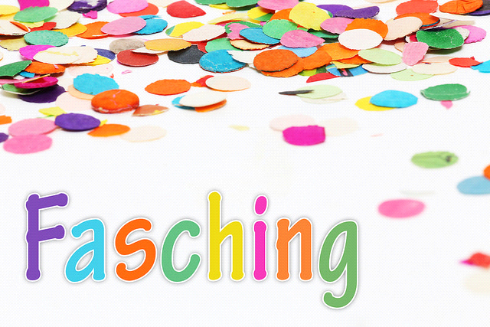
Info - Krokodil



Hallo liebe Kinder,
hallo liebe Eltern,

es ist mal wieder soweit. Der Fasching ist voll im Gange und auch wir werden
für unsere Kleinen Faschingsschwimmen machen.

Am Donnerstag, den 12.02.2015

trifft sich die 1. Gruppe von 17.30 Uhr bis 18.15 Uhr

zum Faschingsschwimmen bei uns im Hallenbad.

Es wartet sehr viel Spaß auf euch!

Also Kinder verkleidet euch schön (bitte ohne Schminke), wir freuen uns schon auf euer Kostüm ☺

Lasst Euch Überraschen ☺

